**2021年陕西省初中毕业生学业考试化学试卷**

**A卷**

**可能用到的相对原子质量：H-1**  **O-16** **Ma-23**  **S-32**

**第一部分（选择题 共18分）**

**一、选择题（共9小题，每小题2分，计18分。每小题只有一个选项是符合题意的）**

1. 分辨物质是学习化学的基本要求。下列物质属于氧化物的是

A. 醋 B. 冰 C. 土 D. 银

2. 下列图示实验中能明显观察到发生化学变化的是

A. 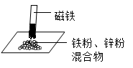 B. 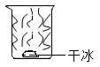

C. 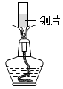 D. 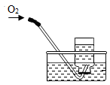

3. 化学为人类作出巨大贡献。下列说法不正确的是

A. 合理使用加碘食盐，能有效预防甲状腺肿大

B. 图书档案失火用液态二氧化碳扑灭有利于保护图书资料

C. 新材料的推广应用，极大改善了人类的生活质量

D. 加大化石燃料的开发，以满足不断增长的能源需求

4. 下列物质在氧气中燃烧时，生成黑色固体的是

A. 木炭 B. 红磷 C. 铁丝 D. 镁带

5. 规范操作是实验成功的基础。下列操作正确的是

A. 溶解粗盐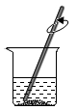 B. 称烧碱质量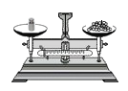

C. 滴加盐酸学科网(www.zxxk.com)--教育资源门户，提供试卷、教案、课件、论文、素材以及各类教学资源下载，还有大量而丰富的教学相关资讯！ D. 加热水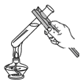

6. 宏观辨识与微观探析是化学学科的核心素养之一。对下列事实的微观解释不正确的是

A. 金刚石和石墨的物理性质差异大——碳原子的排列方式不同

B. 夏天汽车轮胎爆炸——轮胎内气体分子变大

C. 化学反应前后各物质质量总和不变——反应前后原子的种类、数目、质量均不改变

D. 氯化钠溶液能导电——溶液中存在可自由移动的离子

7. 下列关于H2、H2O、H2O2三种物质的说法正确的是

A. 均含有1个氢分子 B. 均含有2个氢原子

C. 均含有氢元素 D. 均含有2个氢离子

8. 如图，室温下，盛水的烧杯内放置两支分别盛有等质量KNO3溶液和饱和石灰水的试管甲和乙，向烧杯内的水中加入NH4NO3固体后，甲中未观察到明显现象。下列说法正确的是

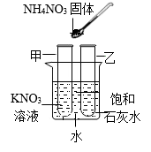

A. 乙中溶液一定变浑浊 B. 甲中溶液一定变成饱和溶液

C. 乙中溶液溶质的质量分数一定变小 D. 甲、乙中溶液质量一定相等

9. 小明利用初中化学常见的五种物质之间的相互反应关系，整理出如下的反应“学科网(www.zxxk.com)--教育资源门户，提供试卷、教案、课件、论文、素材以及各类教学资源下载，还有大量而丰富的教学相关资讯！ ”图，图中“一”两端的物质相互能反应。下列说法不正确的是

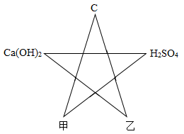

A. 甲与稀硫酸反应可能得到黄色溶液 B. 甲与碳反应后，固体总质量减小

C. 乙与碳反应的生成物难溶于水 D. 图中反应只涉及两种基本反应类型

**第二部分（非选择题共42分）**

**二、填空及简答题（共6小题，计24分）**

10. 温室效应加剧引起的气候异常变化是人类面临的全球性问题。我国由此提出“碳达峰”和“碳中和”目标，并将其写入政府工作报告，体现了中国的大国责任与担当。

（1）“碳达峰”与“碳中和”中的“碳”指的物质是______。

（2）造成温室效应加剧的主要原因是煤、______和天然气的过度使用。

（3）植树造林是完成“碳中和”目标重要途径，其原理是利用绿色植物的______作用，以减少大气中的温室气体。

（4）生活中，良好的行为习惯也有助于完成目标。下列做法不合理的是______（填字母）。

A．不用电器时及时关闭电源

B．外出时多步行或骑自行车

C．产生纸质垃圾时焚烧处理

11. 第十四届全国运动会将于2021年9月15日在陕西西安盛大开幕。

（1）“石榴花”形西安奥体中心主会场，建造时使用了大量钢铁。钢的硬度比纯铁______（填“大”或“小”）。

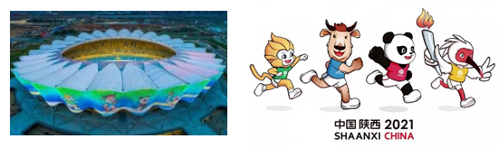

（2）以“秦龄四宝”为创意原型的全运会古样物灵动可爱、充满活力。吉祥物的制作原料之一是聚酯纤维，聚酯纤维属于______（填“合成”或“天然”）纤维。

（3）热情好客的陕西人民将会为运动员提供丰富的陕西美食。肉夹馍是美食之一，馍提供的有机营养素主要是______。

（4）全运村的绿植养护需要用到营养液，下列营养液的成分中属于复合肥的是______（填序号）。

①（NH4）2SO4 ②KNO3 ③Ca（H2PO4）2

12. 我国嫦娥五号月球探测成功将月球上的岩石和土壤带回地球。

（1）发射探测器使用的推进剂是液氢和液氧，液氢燃烧的化学方程式为______。

（2）嫦娥五号的登月着陆器使用的是砷化镓太阳能电池，砷的原子结构示意图为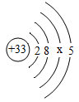，则x为______。

（3）月球岩石中富含钛铁矿，其主要成分是FeTiO3，其中钛（Ti）元素的化合价为+4，则铁元素的化合价为______。

13. 金属的发现与使用历史体现了人们对其性质的认识和科技发展的水平。

（1）2021年3月，三星堆遗址再次出土的文物中，黄金面具残片最为引人瞩目，其历经三千年依旧金光灿灿，这是因为金的化学性质非常______。

（2）唐宋时期流行的“湿法炼铜”的原理是铁和硫酸铜溶液的反应，该反应的化学方程式为______。

（3）《周礼·考工记》中有关于将铜、锡以不同比例熔合制成功能各异的青铜器的记载。将铜片和锡片分别伸入稀盐酸中，锡片表面有气泡生成而铜片没有，说明金属活动性锡______（填“>”或“<”）铜。

14. 根据下面NaNO3在不同温度时的溶解度表回答问题。（忽略溶解时的热量变化）

|  |  |  |  |  |  |  |  |  |
| --- | --- | --- | --- | --- | --- | --- | --- | --- |
| 温度/℃ | 10 | 20 | 30 | 40 | 50 | 60 | 70 | 80 |
| 溶解度/g | 80.8 | 87.6 | 949 | 103 | 113 | 124 | 136 | 149 |

（1）20℃时，将90 gNaNO3固体加入盛有100g水的烧杯中，充分搅拌后，得到溶液的质量为______。给烧杯加热，使溶液温度升至40℃时，溶液中溶质与溶剂的质量比为______。

（2）80℃时，将249gNaNO3饱和溶液降温至______时，溶液质量变为224g。

（3）50℃时，将200g溶质质量分数为50%的NaNO3溶液变为该温度下的饱和溶液，至少应向溶液中再加入______NaNO3固体。

15. 学习小组同学用下图装置进行实验。打开分液漏斗的活塞，将NaOH浓溶液加入锥形瓶A中，关闭活塞，打开弹簧夹，观察到A中产生白色沉淀，烧杯B中液面降低。

（1）写出CO2与NaOH溶液发生反应的化学方程式：______。

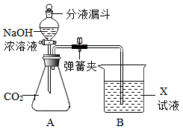

（2）若X是一种碱，其化学式可能是______（只写一种）。

（3）学习小组同学用的X是CaCl2，实验结束后，同学们又分别做了以下三组实验：

①取少量A中溶液测其pH，pH>7

②取少量A中溶液，向其中加入CaCl2溶液，无明显现象，再测其pH，pH>7

③取少量A中溶液，测其pH，pH>7，再向其中加入K2CO3溶液，产生白色沉淀查阅资料可知CaCl2溶液呈中性。

以上三组实验事实中，能说明A中溶液一定含有NaOH的是______（填序号）。

**三、实验及探究题（共2小题，计13分）**

16. 根据下列实验装置图回答问题。

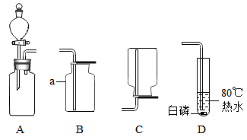

（1）写出标有字母a的仪器名称：______。

（2）实验室用装置A制取氧气化学方程式为______。

（3）上图中装置______（填字母）可用来收集氧气。

（4）将反应生成的氧气通入D中，使其接触底部的白磷后，看到的现象是______，说明可燃物燃烧需要的条件之一是______。

17. 学习小组同学在探究Cu、Al、Ag的活动性顺序时，做了如下两个实验，并由此展开了一系列学习探究活动。

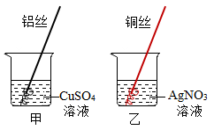

【学习交流】

（1）实验中观察到，甲中铝丝表面附着一层______色固体，乙中溶液颜色变为______色。

（2）你认为通过上述实验______（填“能”或“不能”）得出三种金属的活动性强弱。

【拓展探究】

上述实验后，同学们想进行废液的处理与回收，于是将甲、乙中的溶液倒入同一烧杯中，观察到混合溶液（即废液）澄清透明。同学们认为应该先确定废液中是否含有未反应完的CuSO4和AgNO3，为此，他们进行了实验并记录如下：

|  |  |  |  |
| --- | --- | --- | --- |
| 序号 | 实验操作 | 实验现象 | 实验结论 |
| 实验1 | 取少量废液于试管中，加入______溶液 | 无明显现象 | 废液中没有AgNO3 |
| 实验2 | 取少量废液于试管中，加入Ba（NO3）2溶液 | 产生白色沉淀 | 废液中含有未反应完CuSO4 |

【反思评价】

讨论后大家一致认为实验2所得结论不合理。你认为理由是______ （用化学方程式表示）。

【拓展应用】

同学们尝试从废液中回收铜，将过量铝粉加入废液中，充分反应后过滤，滤液中存在的金属阳离子是______（写离子符号）。

**四、计算与分析题**

18. 学习小组的同学通过下面实验测定一瓶失去标签的稀硫酸中溶质的质量分数。

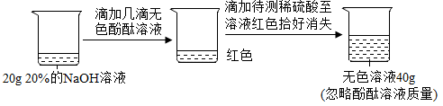

请完成下列分析与计算：

（1）反应中用去稀硫酸的质量为______。

（2）计算稀硫酸中溶质的质量分数。